En esta práctica vamos comprender el sistema de permisos de Linux sobre ficheros y directorios. Aprenderemos a asignar o quitar los distintos tipos de permisos. También aprenderemos a aprender a crear enlaces simbólicos y enlaces “duros” a ficheros y directorios, así como el modelo de gestión de ficheros propios de Linux, conocido como “inodo”.

Durante el desarrollo de esta práctica ve elaborando un informe en el que indiques brevemente los pasos dados en su realización, y contesta a las preguntas que se te van haciendo en el guión. Captura los pantallazos necesarios. Entrega este informe a través del aula virtual de la asignatura.

Guión de la práctica:

El sistema de ficheros propio de GNU/Linux en las últimas versiones del kernel es ext4 (puedes leer sobre él en http://es.wikipedia.org/wiki/Ext4). En los últimos sistemas operativos Windows el sistema de ficheros es NTFS (http://es.wikipedia.org/wiki/NTFS), aunque en muchos dispositivos sigue utilizándose su antecesor, FAT32 (http://es.wikipedia.org/wiki/FAT32).

Algunas de las propiedades más relevantes de ext3 y de ext4 tienen que ver con su gestión por inodos, con admitir enlaces débiles y fuertes, con el sistema de permisos que aceptan, o con el hecho de admitir (al igual que hace ntfs) “journaling”; “journaling” es una propiedad de ciertos sistemas de ficheros (y de bases de datos) por la cual los cambios hechos a un fichero no se aplican directamente sobre el mismo, sino que van a parar a un registro intermedio. En caso de que nuestro sistema falle, el sistema nos permitirá recuperar el registro de cambios realizados al mismo. (ver http://upload.wikimedia.org/wikipedia/commons/5/53/Tabla_ext3_ext4.png)

Los sistemas de ficheros propios de Linux, ext3 y ext4, soportan una política de permisos basada en los permisos definidos por el estándar POSIX.1e, que también se conoce como “permisos tradicionales Linux”. En la actualidad, un estándar más complejo, basado en la versión NFSv4 de “ACL” (listas de control de acceso), y similar al que se aplica en Windows ( tienes más información en http://wiki.linux-nfs.org/wiki/index.php/ACLs#NFSv4_and_Windows_ACLs) se puede aplicar en ext4. Al tener activo ACL sobre una partición puedes asignar permisos por usuario concreto, no solo según el estándar POSIX.

El sistema de permisos propio de Linux se basa en definir tres tipos de permisos (lectura, escritura y ejecución, ó r-w-x) para tres tipos de usuarios (el propietario, el grupo y el resto de usuarios de la máquina, ó u-g-o). De ahí que al listar el contenido de un directorio con “ls -l” siempre nos encontremos con nueve letras que definen los permisos que se tienen sobre cada fichero y directorio: ( )rwxrwxrwx ( ) propietario grupo (datos adicionales) nombre_fichero 123456789 En el caso anterior, el fichero presentado tendría todos los permisos posibles (rwxrwxrwx) para todos los usuarios de la máquina (veremos más adelante qué significa leer, escribir y ejecutar para cada tipo de fichero en Linux). Los caracteres 1, 2 y 3 indican los permisos para el propietario, los caracteres 4, 5 y 6 indican los permisos para los restantes miembros del grupo, y los 7,8 y 9 indican los permisos para el resto de usuarios. Si alguno de los permisos no está asignado, en su lugar

aparece un guión: ( )rwxr-xr-- ( ) propietario grupo (datos adicionales) nombre_fichero

Una breve descripción de lo que significa cada uno de los permisos sería la siguiente:

r: Sobre ficheros: Permiso para leer un fichero

Sobre directorios: Permiso para listar el contenido de un directorio

w: Sobre ficheros: Permiso para modificar un fichero

Sobre directorios: Permiso para crear y borrar ficheros y directorios contenidos en él

x: Sobre ficheros: Permiso para ejecutar un fichero o script

Sobre directorios: Permiso para acceder a un directorio

El mandato que permite modificar los permisos de un fichero o directorio es “chmod”. Puedes consultar su manual (“man chmod”).

Los permisos se pueden modificar tanto por medio de caracteres como por el modo octal.

Por el modo de caracteres, podemos especificar los permisos para el propietario (u), su grupo (g) o el resto de usuarios (o), y los permisos serán de la forma +rwx, -rwx ó =rwx. Por medio de + y – añadimos o eliminamos permisos, por medio de = asignamos unos nuevos.

En el modo octal la notación es un poco distinta.

El permiso de lectura se asocia con un 4, el de escritura con un 2 y el de ejecución con un 1.

La asignación de permisos sale de la suma de los anteriores números.

Por ejemplo, 6 es permiso de lectura y escritura, pero no de ejecución. 7 es igual a todos los permisos, y 0 es igual a ninguno. Por medio de ternas “657”, asignamos los permisos del usuario, su grupo y el resto de usuarios respectivamente.

1. Sistemas de Permisos en Linux.

a. Haz que Escritorio sea tu directorio de trabajo.



b. Crea con nano un fichero llamado mensaje y escribe en el mismo un texto sencillo. Crea también tres ficheros de texto f1, f2 y f3 con el contenido que quieras.

Comprueba con “ls -l” los permisos por defecto que han sido asignados a cada uno de los ficheros.



…

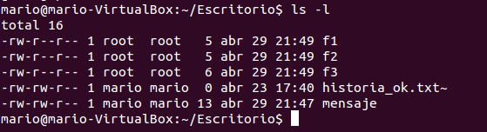

c. Deniega al “resto de usuarios” todos los permisos sobre f1, f2 y f3. Recuerda, el carácter “-” se utiliza para quitar los permisos, y el carácter “+” para asignarlos)



Comprueba con “ls -l” los cambios ocurridos.

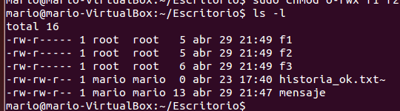

d. Deniega a todos los usuarios los permisos de lectura y ejecución de f1.



Comprueba con “ls -l” que el cambio ha tenido lugar. Intenta acceder al fichero (por ejemplo con less). Apunta el resultado.

e. Concede permiso de lectura al propietario de f1: Comprueba que el cambio ha tenido lugar. Trata de ejecutar “less f1” y anota el resultado.



f. Comprueba el permiso de escritura del propietario de f1. Asegúrate de que no lo tiene (si lo tiene quítaselo). Trata de editar el fichero por medio de nano y apunta el resultado.

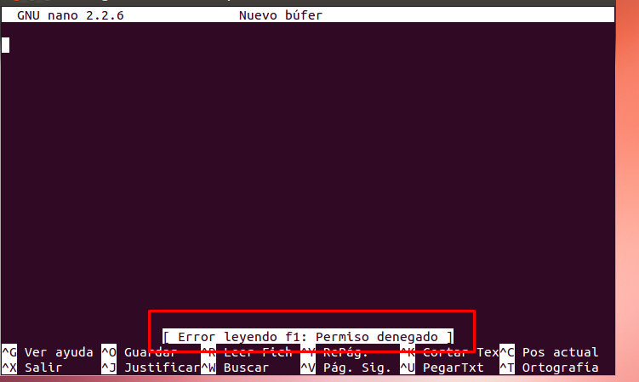

g. Concede, con un solo mandato, permisos de lectura y ejecución y deniega el de escritura sobre f1 y f2 al grupo y al propietario, sin modificar el del resto de usuarios.



i. Deniega todos los permisos a todos los usuarios sobre el fichero “mensaje”. Intenta ejecutar el fichero. Apunta el resultado (observa que ni siquiera se intenta ejecutar el fichero, la gestión de permisos actúa antes). (Para ejecutar escribe: ./mensaje)



j. Sobre el fichero mensaje concede el permiso de lectura al propietario y al grupo, el de escritura y ejecución al propietario y al resto de usuarios, y deniega el resto de permisos. Comprueba el resultado.



k. Sobre el fichero mensaje, concede lectura y escritura al propietario, ejecución al grupo y lectura y ejecución a otros, denegando el resto de permisos.



l. Crea en tu escritorio tres directorios (mkdir) llamados dir1, dir2 y dir3. Dentro de cada uno de ellos crea un fichero con el contenido que desees, con nombres

fich11, fich22 y fich33. Copia en dir3 el fichero mensaje. Puedes comprobar por medio de “ls -lR” la estructura de directorios de que dispones ahora.

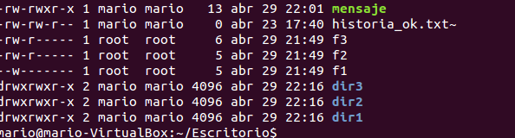

m. Deniega a todos los usuarios (puedes abreviarlo con “a” que significa “all”) el permiso de lectura de dir1, el de escritura de dir2 y el de búsqueda (ejecución) de dir3. Comprueba que la operación se ha completado con éxito (ls -l). Trata de listar el contenido del directorio dir1. Apunta el resultado.

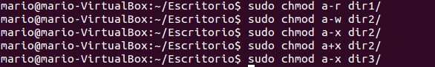

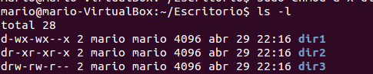

n. Muévete a dir1. Muestra el contenido del fichero fich11 por medio de “cat”. Apunta el resultado.



o. Sitúate en dir2 y muestra la lista de ficheros que contiene. Muestra el contenido del fichero fich22, intenta modificarlo y apunta qué ha ocurrido. Intenta crear un nuevo fichero en dir2 y borrar fich22. Relaciona lo sucedido con los permisos que tienes sobre dir2.

Los permisos se heredan en ficheros.



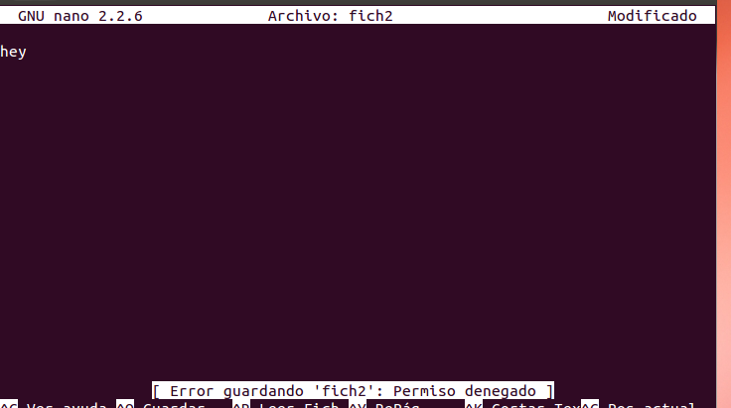

p. Sitúate en el Escritorio. Intenta mostrar la lista de ficheros que dir3 contiene. Anota el resultado. Intenta mostrar el contenido de fich33 y crear y borrar un fichero en dir3. Apunta el resultado.







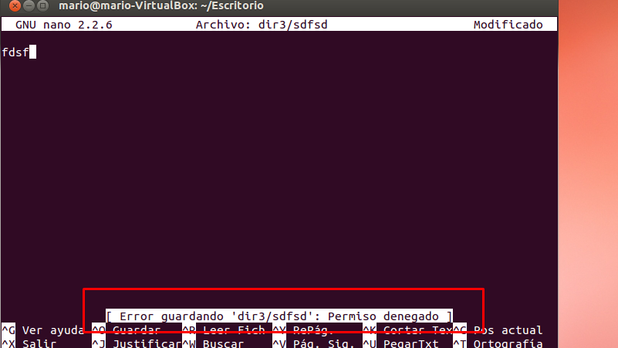

q. Crea un nuevo directorio dir4. Haz que dir4 sea tu directorio de trabajo. Crea dentro de dir4 dos ficheros fich41 y fich42. Modifica los permisos de fich41 de tal modo que el usuario y su grupo tengan permisos de lectura y escritura, y el resto de usuarios no tenga ningún permiso.



r. Vamos ahora a crear un nuevo usuario llamado estudiante en nuestra máquina . Completa los datos necesarios. Cámbiate al usuario “estudiante”.(Todo mediante línea de comandos)

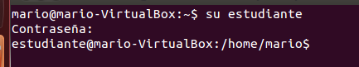

s. Trata de acceder (con cat, less, nano, ...) al fichero fich41. ¿Lo has conseguido? ¿Por qué? Cierra la shell de “estudiante” (exit)



t. Veamos ahora cómo podemos cambiar el propietario y el grupo de un fichero.

u. Haz que el usuario “estudiante” sea el propietario de fich41.

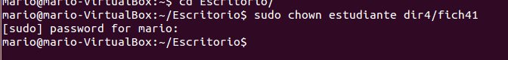

v. ¿Qué mensaje te ha mostrado?. Necesitarás usar “sudo”. Comprueba el resultado con “ls -l”

(ya me he adelantado a esto) :D

w. Cambia el grupo de pertenencia del fichero fich41 a “estudiante”. Comprueba el resultado con “ls -l”

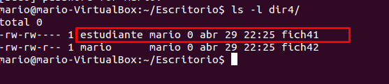

x. Cámbiate de nuevo al usuario “estudiante”. Trata ahora de acceder al fichero fich41. ¿Lo has conseguido? ¿Por qué? Cierra la shell de “estudiante” (exit)

